|  |  |  |  |  |  |  |
| --- | --- | --- | --- | --- | --- | --- |
| **Муниципальный район**  **«ЛЕНСКИЙ РАЙОН»**  **Республики Саха**  **(Якутия)** | Описание: Описание: maxis | | **Саха Өрөспүүбүлүкэтин**  **«ЛЕНСКЭЙ ОРОЙУОНА»**  **муниципальнай**  **оройуона** |  | Описание: Описание: maxis | **Саха Республикатын**  **«ЛЕНСКЭЙ ОРОЙУОН»**  **муниципальнай**  **тэриллиитэ** |
| **РАСПОРЯЖЕНИЕ** | | **Дьаhал** | |
| **г.Ленск** | | **Ленскэй к.** | |
| **от «30» __апреля__ 2025 года № 01-04-682/5** | | | |

**Об утверждении перечня получателей субсидии**

В соответствии с постановлением главы муниципального образования «Ленский район» от 15 марта 2024 года № 01-03-156/4 «Об утверждении Порядка предоставления субсидий общественным организациям инвалидов и ветеранов на функционирование и развитие деятельности из бюджета МО «Ленский район» Республики Саха (Якутия)», на основании решения конкурсной комиссии по предоставлению субсидий общественным организациям инвалидов и ветеранов на функционирование и развитие деятельности из бюджета МО «Ленский район» РС(Я) и в целях реализации муниципальной программы «Реализация молодежной политики, патриотического воспитания граждан и развитие гражданского общества в Ленском районе», утвержденной постановлением главы муниципального образования «Ленский район» от 30.01.2024 г. № 01-03-49/4:

1. Утвердить протокол подведения итогов на предоставление субсидии (шифр отбора 25-701-10100-1-0047) на предоставление субсидии общественным организациям инвалидов и ветеранов на функционирование и развитие деятельности из бюджета МР «Ленский район» РС(Я) от 30 апреля 2025 года, согласно приложению, к настоящему распоряжению.

2. МКУ «Комитет по молодежной и семейной политике» (Попова К.В.):

2.1. Заключить соглашения с получателями субсидий;

2.2. Перечислить субсидии на расчетный счет получателей.

3. Источником финансирования считать бюджет муниципального образования «Ленский район» по муниципальной программе «Реализация молодежной политики, патриотического воспитания граждан и развитие гражданского общества в Ленском районе».

4. Главному специалисту управления делами (Иванская Е.С.) опубликовать настоящее распоряжение в средствах массовой информации и разместить на официальном сайте администрации муниципального образования «Ленский район».

5. Контроль исполнения настоящего распоряжения возложить на заместителя главы по социальным вопросам Барбашову А.С.

**Глава А.В. Черепанов**

Приложение

к распоряжению главы

от «___» __________ 2025 г.

№ _______________

**ПРОТОКОЛ** № И-25-701-10100-1-0047

**подведения итогов на предоставление субсидии**

(шифр отбора 25-701-10100-1-0047)

**Наименование субсидии (гранта в форме субсидии), отбор получателей которой проводится:** субсидии общественным организациям инвалидов и ветеранов на функционирование и развитие деятельности из бюджета МО «Ленский район» Республики Саха (Якутия)

**Организатор отбора:** МУНИЦИПАЛЬНОЕ КАЗЕННОЕ УЧРЕЖДЕНИЕ 'КОМИТЕТ ПО МОЛОДЕЖНОЙ И СЕМЕЙНОЙ ПОЛИТИКЕ' МУНИЦИПАЛЬНОГО РАЙОНА 'ЛЕНСКИЙ РАЙОН' РЕСПУБЛИКИ САХА (ЯКУТИЯ)

**Главный распорядитель бюджетных средств:** Администрация муниципального района 'Ленский район' Республики Саха (Якутия)

**Сроки приема заявок:** 10:29 22.04.2025 - 11:05 22.04.2025

**Сроки рассмотрения заявок:** 04:41 22.04.2025 - 12:00 25.04.2025

**Сроки оценки заявок:** 04:41 23.04.2025 - 14:10 29.04.2025 Допущена к оценке была 1 заявка.

Проведена оценка 1 заявки.

Отозвано участниками отбора 0 заявок.

Оценка заявок на участие в отборе осуществлялась в соответствии с критериями и значениями по каждому критерию, предусмотренному требованиями к отбору.

Результаты оценки заявок на участие в отборе указаны в приложении № 1 настоящему протоколу.

На основании результатов оценки заявок на участие в отборе составлен рейтинг заявок, в котором каждой заявке на участие в отборе присвоен порядковый номер по мере уменьшения итогового балла заявки на участие в отборе.

Сведения о победителях отбора (получателях субсидии (гранта в форме субсидии) и размер предоставляемых средств, приведены в Приложении № 2 к настоящему протоколу.

**Приложение № 1 к протоколу № И-25-701-10100-1-0047**

**Итоговые результаты оценки заявок на участие в отборе**

|  |  |  |  |  |  |  |
| --- | --- | --- | --- | --- | --- | --- |
| **Рейтинг** | **Номер заявки** | **Дата и время поступления заявки** | **Наименование (ФИО) заявителя (ОГРН (ИП), ИНН)** | **Итоговая оценка, балл** | **Основание неподдержания** | **Причина неподдержания** |
| 1 | 25-701-10100-1-0047-000001 | 22.04.2025  11:01 | ЛЕНСКАЯ ОБЩЕСТВЕННАЯ ОРГАНИЗАЦИЯ "РАЙОННЫЙ СОВЕТ | 52,50 | - | - |
|  |  |  | ВЕТЕРАНОВ ВОЙНЫ И ТРУДА" |  |  |  |
|  |  |  | ОГРН: 1101400001240 |  |  |  |
|  |  |  | ИНН: 1414015035 |  |  |  |

**Приложение № 2 к протоколу**

**№ И-25-701-10100-1-0047**

**Информация об изменении результатов экспертизы**

|  |  |  |  |  |
| --- | --- | --- | --- | --- |
| **Рейтинг** | **Номер заявки** | **Оценка по результатам экспертизы,**  **балл** | **Оценка с учетом изменений, балл** | **Причина изменения среднего балла заявки** |
| 1 | 25-701-10100-1-0047-000001 | 52,50 | - | - |

**Приложение № 3 к протоколу № И-25-701-10100-1-0047**

**Оценка заявок по критериям**

|  |  |  |  |  |
| --- | --- | --- | --- | --- |
| **Рейтинг** | **Номер заявки** | **Критерий** | **До (балл)** | **После (балл)** |
| 1 | 25-701-10100-1-0047-000001 | Критерий 1 | 8,40 | - |
| Критерий 2 | 8,40 | - |
| Критерий 3 | 10,50 | - |
| Критерий 4 | 8,40 | - |
| Критерий 5 | 8,40 | - |
| Критерий 6 | 8,40 | - |

**Критерий 1**: Актуальность Программы, степень влияния её реализации на решение социальных

**Критерий 2**: Логическая связность и реализуемость Программы, соответствие мероприятий Программы её целям, задачам и ожидаемым

**Критерий 3**: Социальная эффективность (улучшение состояния целевой группы, воздействие на другие социально значимые проблемы, наличие новых подходов и методов в решении заявленных проблем)

**Критерий 4**: Обоснованность (соответствие запрашиваемых средств целям и мероприятиям Программы, наличие необходимых обоснований, расчетов, логики и взаимоувязки предлагаемых мероприятий)

**Критерий 5**: Соотношение планируемых расходов на реализацию Программы и его ожидаемых

**Критерий 6**: Информационная открытость некоммерческой

**Приложение № 4 к протоколу № И-25-701-10100-1-0047**

**Сведения о победителях отбора (получателях субсидии (гранта в форме субсидии)) и размер предоставляемых средств**

|  |  |  |  |  |  |  |  |
| --- | --- | --- | --- | --- | --- | --- | --- |
| **№ п/п** | **Номер заявки** | **Дата и время поступления заявки** | **Наименование (ФИО) заявителя (ОГРН (ИП), ИНН)** | **Объем предоставляемого финансирования** | | | |
| **Всего** | **2025** | **2026** | **2027** |
| 1 | 25-701-10100-1-0047-  000001 | 22.04.2025  11:01 | ЛЕНСКАЯ ОБЩЕСТВЕННАЯ ОРГАНИЗАЦИЯ "РАЙОННЫЙ СОВЕТ ВЕТЕРАНОВ ВОЙНЫ И ТРУДА"  ОГРН: 1101400001240  ИНН: 1414015035 | 1 200 000,00 | 1 200 000,00 | 0,00 | 0,00 |

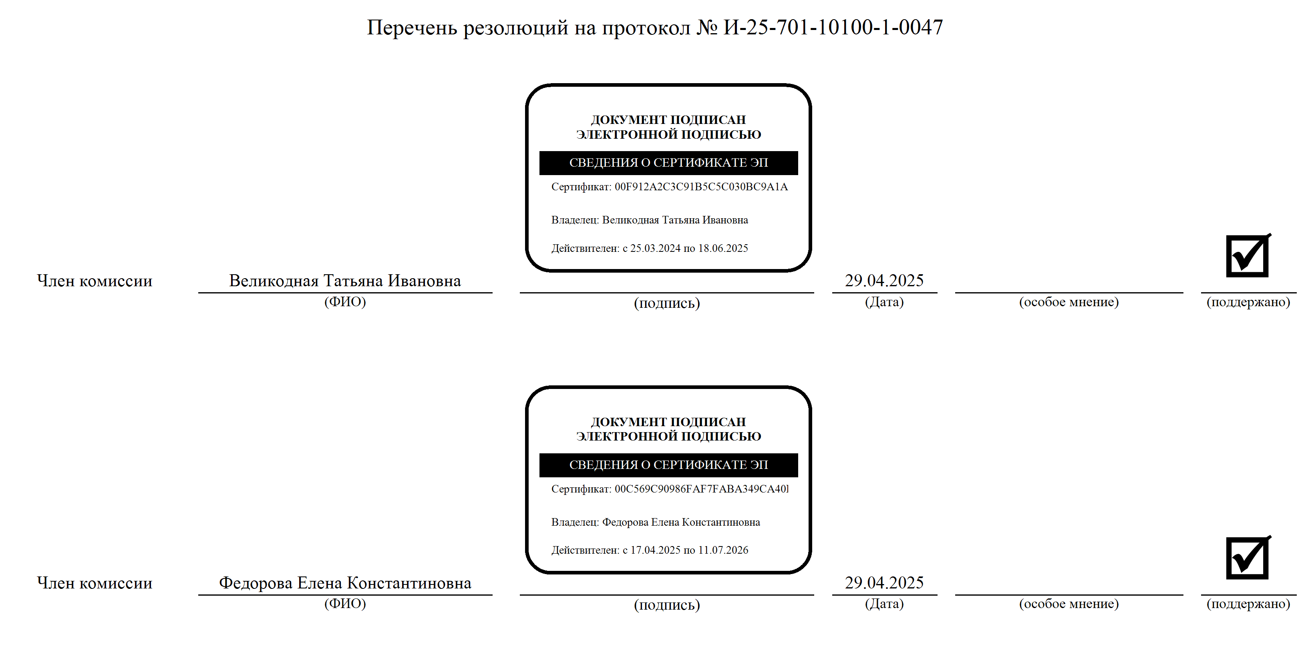

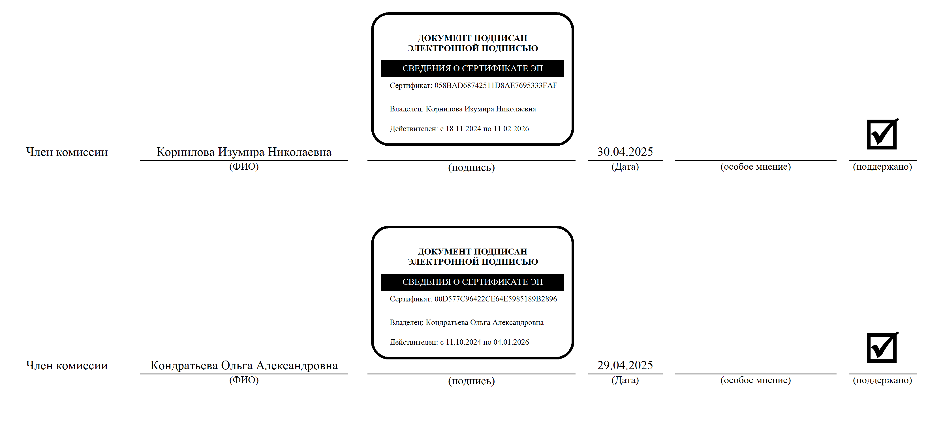

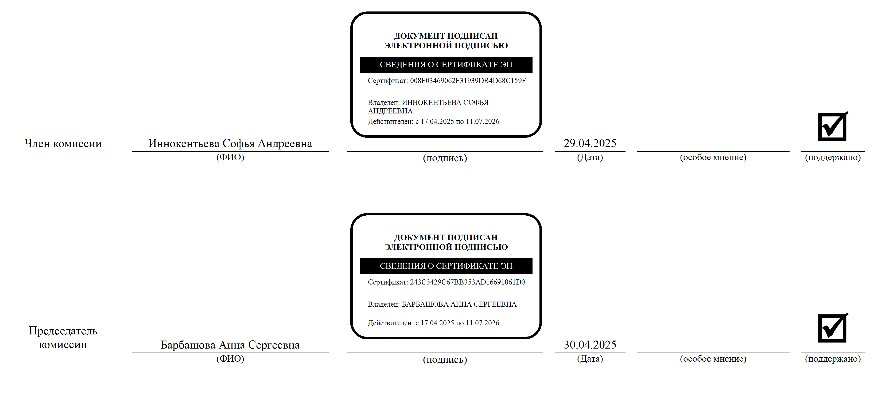

**Председатель МКУ «КМСП» К.В. Попова**